Personnaliser son profil utilisateur

Julien Rabaud

2025-03-28

Sommaire

## Choisir les colonnes à afficher pour les *Contenus*

1. Dans le *Tableau de bord* d’Omeka, Cliquer sur Utilisateurs :

* 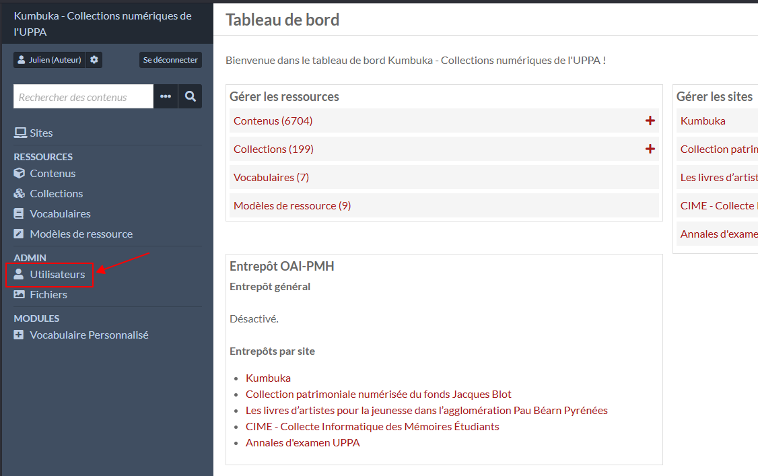
* Accéder au panneau de gestion des utilisateurs

1. En face de son adresse adresse mail, cliquer sur le bouton d’édition (crayon)

* 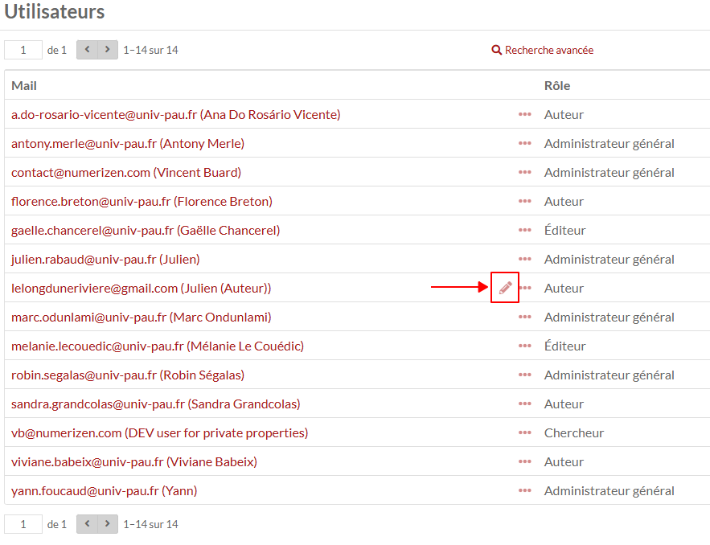
* Accéder aux paramètres de son profil utilisateur

1. Dans l’onglet Paramètres utilisateur, vous pouvez modifier les colonnes affichées lorsque vous parcourez les Contenus :
   * Par exemple, supprimer la colonne Classe de ressource qui sera toujours Texte pour les dépôts de mémoire.
   * 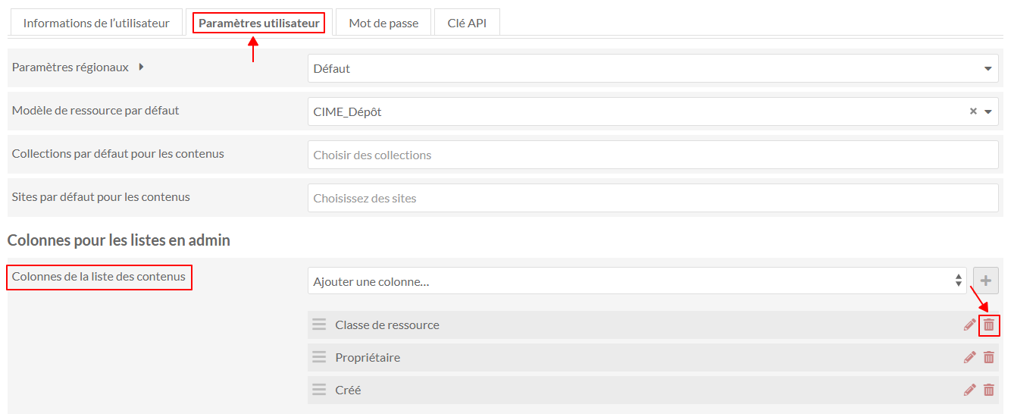
   * Supprimer la colonne Classe de ressource
   * Et ajouter des colonnes basée sur les propriétés de vos dépôts :
     1. Cliquer sur Ajouter une colonne et sélectionner Valeur dans le menu déroulant puis cliquer sur le bouton + à la fin de la ligne.
     + 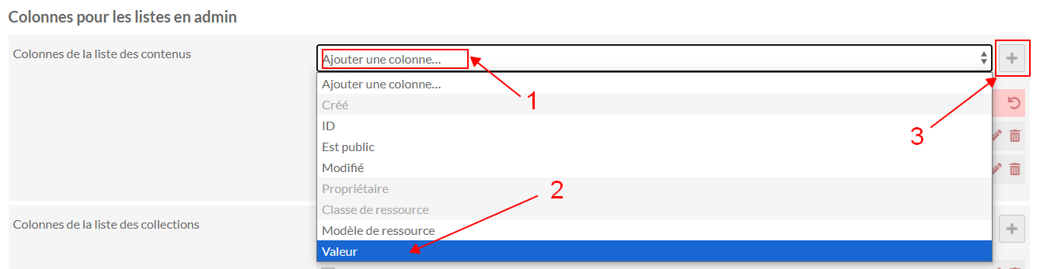
     + Ajouter une colonne qui affichera les *Valeurs* d’une *Propriété* de vos *Contenus*
     1. Un volet de saisie s’ouvre à droite de l’écran où vous pouvez :
        1. Sélectionner la propriété dont les valeurs seront affichées en colonne

|  |  |
| --- | --- |
|  | * + - * Toutes les propriétés de tous les schémas de description installés dans *Omeka S* sont disponibles. Celles utilisées par CIME sont dans **Dublin Core** (début de liste) et dans **Vivo** (après Dublin Core). |



|  |  |
| --- | --- |
|  | * + - * Quand vous avez cliqué sur Choisir une propriété... pour ouvrir le menu déroulant, vous pouvez saisir au clavier le début du nom de la propriété pour faire défiler le menu. |



|  |
| --- |
| * + - * Propriétés utilisées dans le modèle CIME_dépôt |
| Nom des propriétés utilisées dans le modèle CIME_dépôt   | Propriété | Nom (*à chercher dans le menu déroulant*) | étiquette pour CIME | | --- | --- | --- | | dcterms:title | Titre | - | | dcterms:creator | Créateur | Auteur | | dcterms:description | Description | Résumé (fr) | | dcterms:abstract | Résumé | Abstract | | dcterms:subject | Sujet | Mot(s)-Clé(s) | | dcterms:hasVersion | A une version | DUMAS | | dcterms:publisher | Editeur | Tutelles | | dcterms:date | Date | Année de soutenance | | dcterms:contributor | Contributeur | Responsable(s) pédagogique(s) | | dcterms:license | Licence | - | | dcterms:format | Format | - | | dcterms:language | Langue | - | | dcterms:type | Type | - | | dcterms:educationLevel | Niveau d’éducation du public | Diplôme + année | | vivo:degreeCandidacy | *degree candidacy (vivo)* | Mention | | dcterms:isPartOf | Est une partie de | Parcours | | vivo:majorField | *major field (vivo)* | Discipline principale | |

* + - 1. Dans le champ Entête vous pouvez renseigner l’étiquette CIME (voir les correspondances dans le tableau du bloc info ci-dessus) ou ce que vous voulez pour renommer la colonne (facultatif)
      2. N’oubliez pas de cliquer sur Choisir la colonne (tout en bas du volet et mal placé)
      * 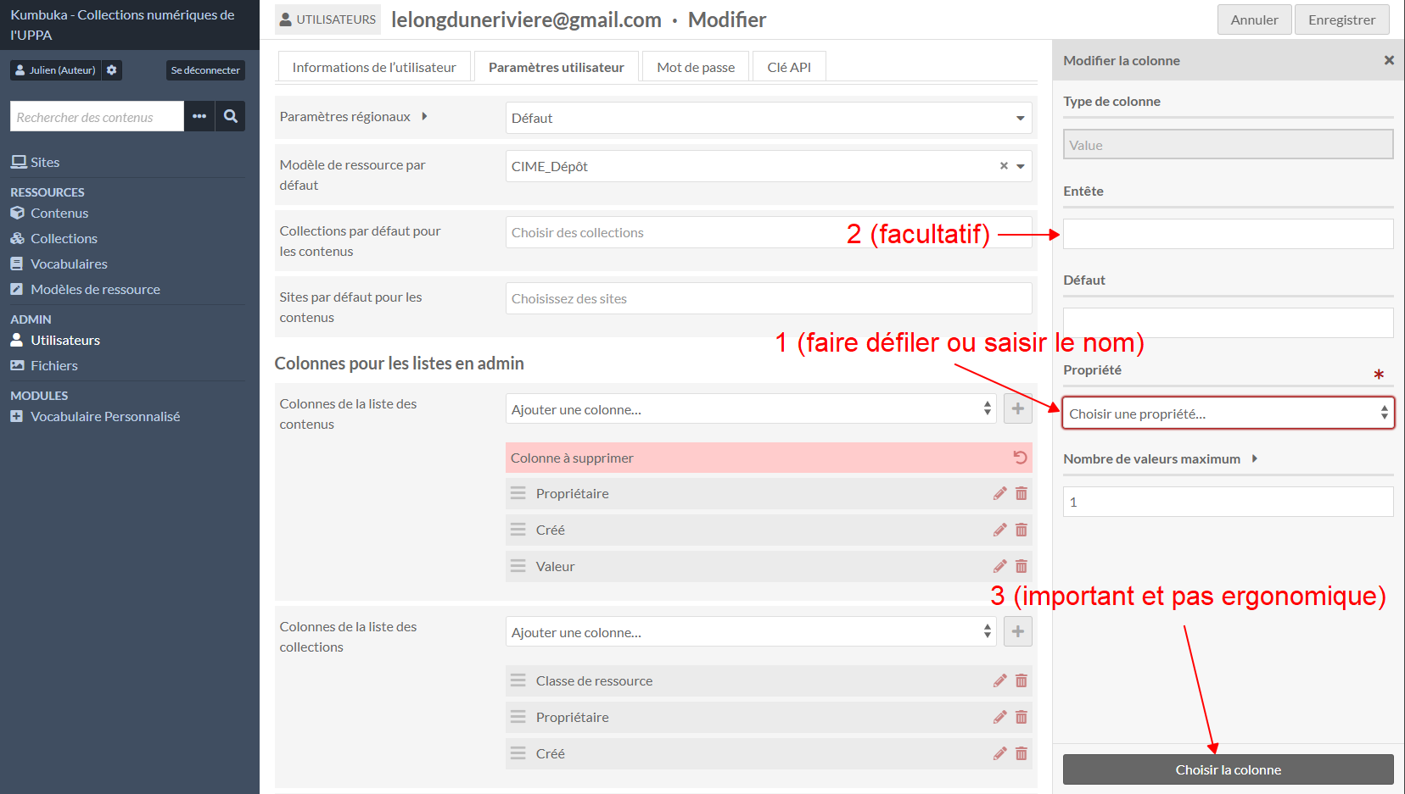
      * Choisir une propriété
      1. Recommencez l’opération pour ajouter d’autres colonnes.

|  |  |
| --- | --- |
|  | * + - * Des propriétés pertinentes à ajouter peuvent être : Créateur et Est une partie de, par exemple. |

1. Quand vous avez modifiez vos Paramètres utilisateur, cliquez sur Enregistrer en haut à droite de la page.

* 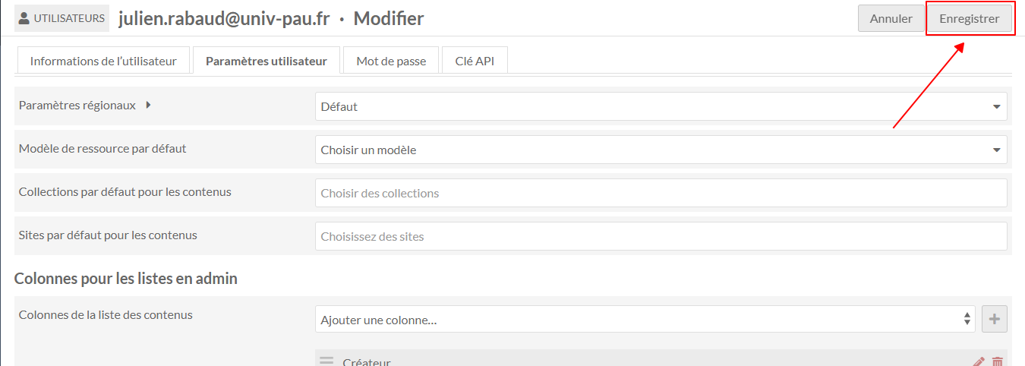
* Cliquer sur enregister

1. On peut constater le résultat en retournant consulter les Contenus (Panneau de gauche)

* 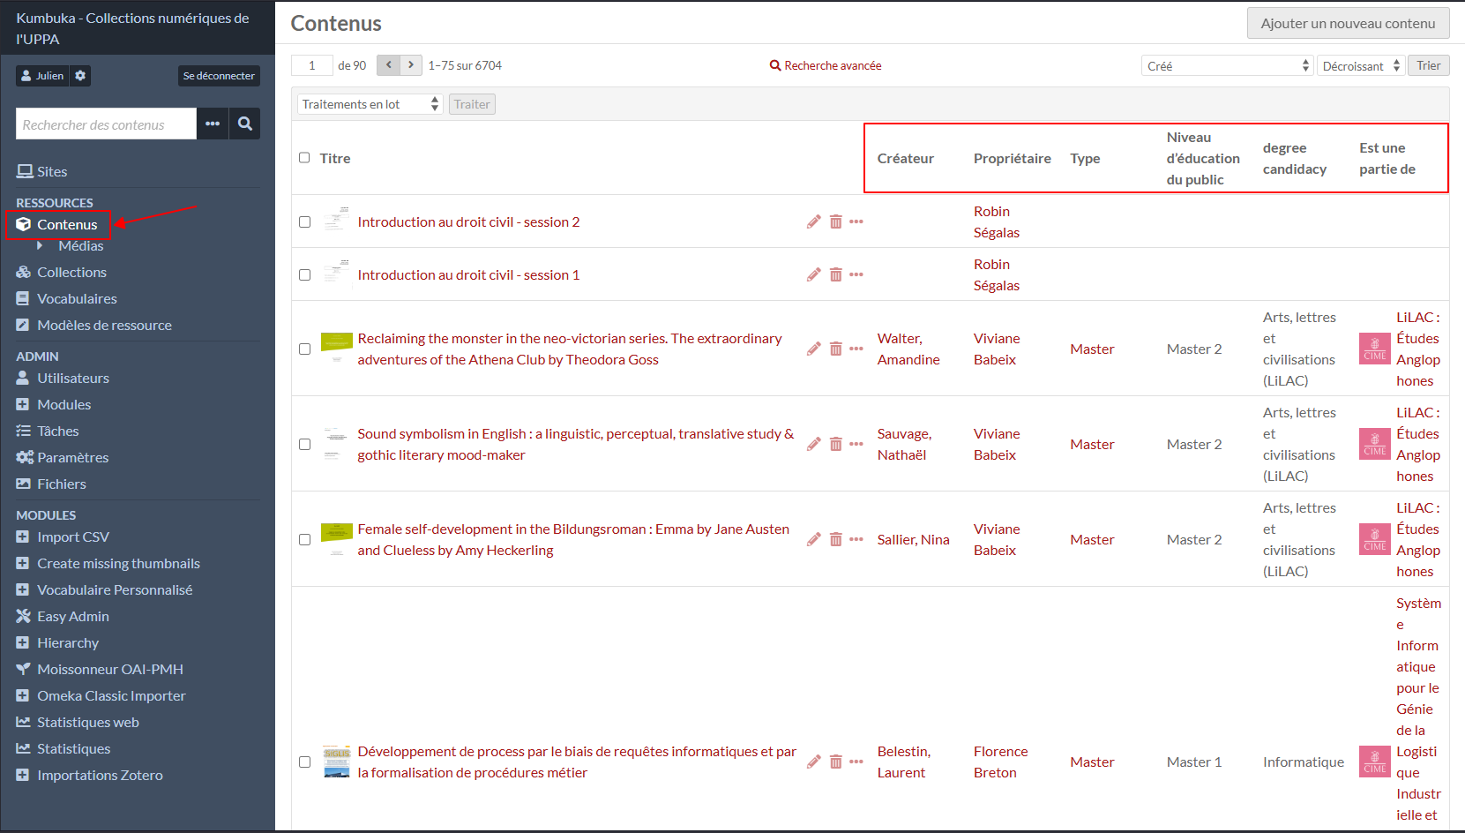
* Consultation des contenus avec les colonnes paramettrées